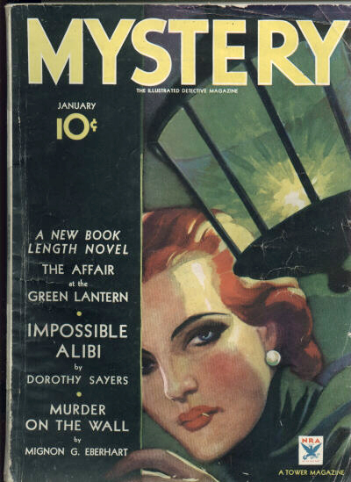

Mystery, January 1934

Обложка журнала, в котором впервые был напечатан рассказ Дороти Сэйерс
Impossible alibi (Absolutely elsewhere)

